# 轮到你了 揭秘篇

## 规则

（1）5名玩家会共度5个夜晚，其中“好人方”包括2位住民、1位目击者；“坏人方”包括2位捣乱者；

（2）第一天和第三天可以监控三个房间，其他时间只能监控两个房间。

（3）所有玩家每晚需轮流提案要监控哪些人，初始提案人是随机产生的，之后依次序循环。

（4）提案产生后，率先采纳获得半数以上所有住民同意的方案。每天最多进行五次提案，为了避免提案一直持续下去，每天最后一个住民拥有“一锤定音”的权利，他的提案将无需投票，直接通过。

（5）住民和被监控的捣乱者在夜晚无法行动，未被监控的捣乱者可以选择是否恶作剧；

（6）在5天中，出现3晚恶作剧则捣乱者获胜；出现3晚平安夜，且目击者没被捣乱者找出，则“好人”获胜。

## 游戏执行过程：

1.初始化：随机安排五人的位置，随机选择一人作为本次游戏的开始提案人，此后轮流提案

for 5个回合：

for 5次提案：

2.1 提案人开始提案，选择本回合要锁定的人（3-2-3-2-2）

2.2 若是第五次提案，则直接执行，本回合结束；否则，五人对提案进行投票，

2.2.1 若通过，则执行任务，本回合结束

2.2.2 若没有通过，则轮换下一人提案

若已进行的回合正反方有一方赢得三个回合：

若正方赢得三个回合：

反方进行绑架，若被绑架者是目击者：胜利，反之失败，游戏结束

若反方赢得三个回合：

反方胜利，游戏结束

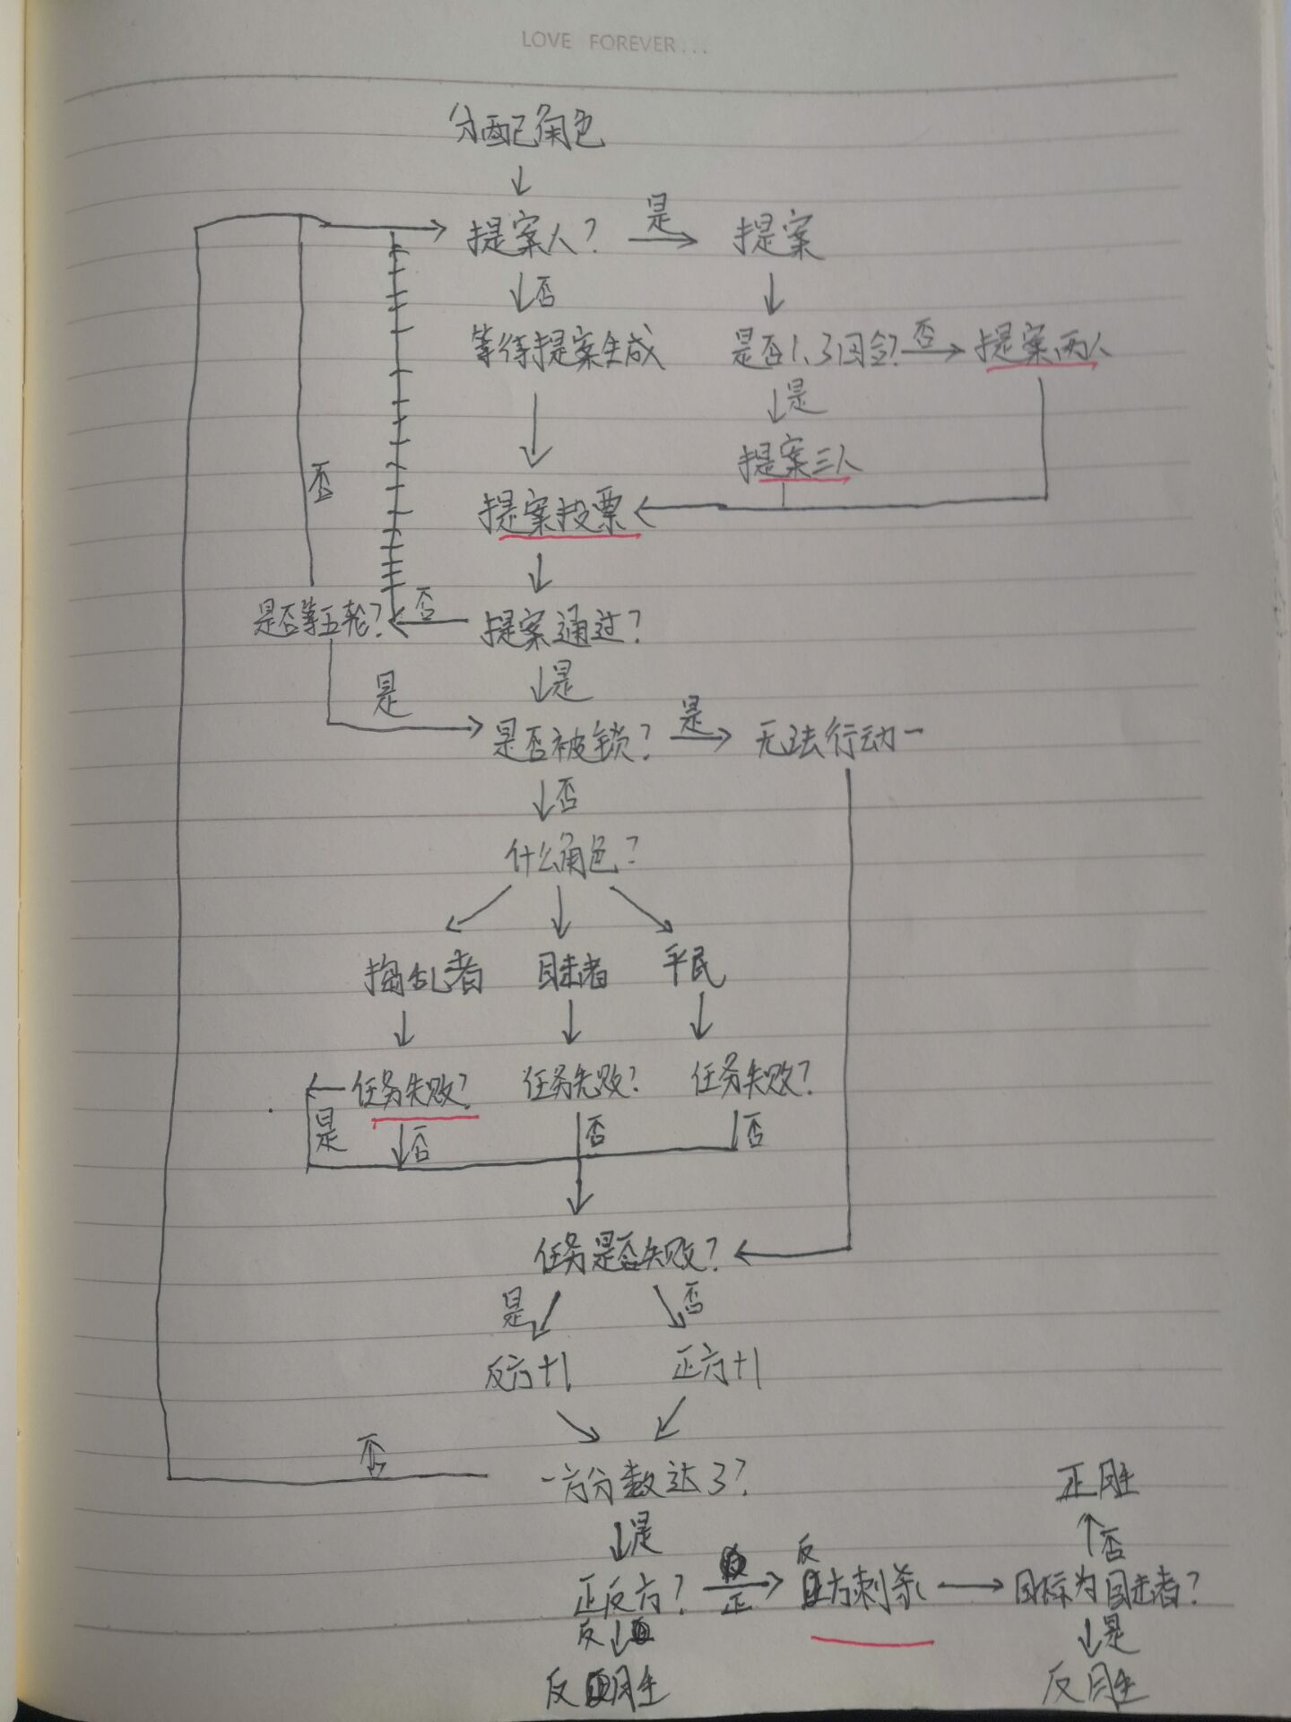

## 三．分析

### 1.状态空间分析

每个人执行动作的时间是同步的。

我们考虑将最长游戏时间步的状态空间作为该游戏状态空间的下界：

总共5个回合，每个回合5次提案，前次提案，每个人有10种提法（该回合提案三个人或者两个人都是10种提法），前四次提案有16种失败的提案，第五次将强行执行提案，

所以状态空间下界：（10*16）**（5*4）+ 10**5 ≈ 10**44

### 2.动作空间分析

目击者以及住民：投票阶段有支持与反对两种动作，执行任务阶段有愿今晚无事一个动作

捣乱者：投票阶段有支持和反对两种动作，执行任务阶段有捣乱和不捣乱两个动作

## 四．方案设计

正方：两个平民（观察信息一样），一个目击者（比平民观测到的信息更多一点）

反方：两个捣乱者（观察信息一样）

正方action：提案，提案投票

反方action：提案，提案投票，任务投票，失败时绑架

能观测到的信息：

1. 提案人位置标记
2. 第五轮提案人标记
3. 下一提案人位置标记
4. 当前回合应该提案几人
5. 过往提案
6. 过往投票
7. Agent角色
8. 其他Agent角色的预测的各个角色置信度（来自预测组件，具体表示详见相应角色）
9. Agent的位置编码
10. 任务成败
11. 双方当前分数点

*预测组件各个Agent单独定制

*提案，提案投票阶段可以有类似MCTS一样的对对手接下来行动的判断，但有点复杂，现阶段先不实现。

### 方案一：双方阵营分离设计

#### 正方Agent设计

##### 平民

###### 预测组件

输入

输入1

信息1，2，3，4，5，6，7，9，10，11

1.提案人位置标记（1*5，如果是则1，不是则0）

2.第五轮提案人标记（1*5，如果是则1，不是则0）

3.下一提案人位置标记（1*5，如果是则1，不是则0）

4.当前回合应该提案几人（1*5，奇数位全1表示3位，偶数位全1表示2位）

5.过往提案（1*5，被提案人是1，其他是0）

6.过往投票（1*5，赞成是1，反对是0）

7.Agent角色（1*5，全0表示平民，全1表示目击者，全-1表示捣乱者）

9.Agent的位置编码（1*5，所在位置标为1）

10.任务成败（1*5，全0表示没有任务执行，-1表示任务失败，1表示任务成功）

11.双方当前分数点（1*5，正方成功几次从左到右置1几次，反方从右到左-1，其他0）

输入2

要预测角色的位置编码（1*5，如果是则1，不是则0）

经过

输入1首先经过CNN和RNN提取特征，再与输入2一起经过FC

输出

每个位置的角色预测百分数

###### 提案action和投票action共享参数部分

信息2，3，4，5，6，7，8，9，10，11即

2.第五轮提案人标记

3.下一提案人位置标记

4.当前回合应该提案几人

5.过往提案

6.过往投票

7.Agent角色

8.其他Agent角色的预测的各个角色置信度（来自预测组件，具体表示详见相应角色）

9.Agent的位置编码

10.任务成败

11.双方当前分数点

其中7，8，9单独整合为15(3*5)*10的矩阵，每三行为一个单元代表一个角色。

每个单元的第一行代表平民角色的置信度，第二行代表目击者的置信度，第三行代表

捣乱者的置信度。每一行的置信度分为10个档次，取自预测器相应 角色置信度/0.1的四舍五入，再用每一行从头开始的1表示置信度。信息5表示为相应角色的位置单元的那一行全为1，该单元其他行为-1

###### 1.提案action

输入

共享参数部分的输出

输出

五个位置的位置的概率。依据当前回合数取相应最高的几个位置。

###### 2.投票action

输入

共享参数输出部分，1.提案人位置标记以及当前轮的提案结果

输出

赞成和反对的概率，选择概率高的

##### 目击者